< Adatbázis-kezelés

Adatbázis-kezelés feladatok

Egytáblás lekérdezések

Feladat 001
Adott a következő tábla
dolgozok
az | nev | telepules | cim
1 | Nagy József | Szolnok | Nyár u. 25.
2 | Lánc Ádám | Debrecen | Tél u. 35.
3 | Fék Tibor | Szolnok | Erő u. 4.
4 | Erős István | Debrecen | Pirs u. 37.
5 | Merész Lajos | Szeged | Kikerics u. 22.
- dolgozok
  - az (szám, elsődleges kulcs)
  - nev (szöveg)
  - telepules (szöveg)
  - cim (szöveg)
Készítsen SQL utasítást, amely megjeleníti a szolnoki dolgozókat.

Feladat 002
Adott a következő „Szemelyek” nevű adattábla:
Szemelyek
az | nev | anyjaneve | telepules | cim | netto | juttatas | belepes | szuletes | szulhely
1 | Nagy József | Tokics Irén | Szolnok | Árva u. 4. | 850000 | 370000 | 2002-01-01 | 1977-12-01 | Szolnok
- Kérdezze le mely településekről vannak dolgozók a 2008 utáni belépéssel.
- Oldja meg, hogy egy település csak egyszer jelenjen meg.
- Az egyes településekről hány dolgozó van? Írassa ki a település neveket is.
- Csak azokat a településeket jelenítse meg, amelyekről több mint három dolgozó van a cégnél. A település nevek mellet a dolgozók száma is jelenjen meg.

Feladat 003
Készítse el a robozrt nevű adatbázist.
Hozza létre az alábbi táblázatot:
alkalmazottak
az | nev | telefon | cim | fizetes | szuletes | hazas
1 | Nagy József | 06(30)343-1234 | Szolnok, Márka u. 4. | 850000 | 1978-03-04 | igen
Vegyen fel minimum 6 rekordot.
- Jelenítse meg azok telefonszámát és nevét, akiknek a fizetése nagyobb mint 300000 - Ft

Feladat 004
Készítse el a balzrt nevű adatbázist.
Az adatbázisban hozza létre az alábbi táblázatot, amely dolgozók adatait tartalmazza:
dolgozok
az | nev | telepules | cim | szuletes | belepes | fizetes | diploma
1 | Nagy József | Szolnok | Tél u. 32. | 1995-04-07 | 2005-01-01 | 870000 | igen
2 | Pék Tamás | Szolnok | Nyár u. 28. | 1990-02-28 | 2006-01-01 | 870000 | igen
3 | Illés Gyula | Miskolc | Vél u. 2. | 1998-06-12 | 2003-03-01 | 570000 | nem
4 | Papp Ferenc | Szolnok | Már u. 5. | 1995-05-15 | 2008-05-01 | 552000 | nem
5 | Vitéz János | Szolnok | Még u. 72. | 1995-09-18 | 2000-08-01 | 870000 | igen
6 | Gél Áron | Miskolc | Víz u. 42. | 1995-01-22 | 2002-01-02 | 527000 | nem
7 | Prím Erzsébet | Miskolc | Tűz u. 98. | 1995-01-12 | 2007-01-01 | 870000 | igen
A belepes és a szuletes legyen dátum típusú. A diploma logikai típusú.
- Jelenítse meg a szolnoki diplomások neveit és fizetésüket
- Jelenítse meg a szolnoki diplomások belépési adatait fizetés szerint rendezve.
- Jelenítse meg milyen településekről vannak dolgozók.

Feladat 005
A Dolgozok táblát a következő SQL utasítással hoztuk létre:
create table Dolgozok (
-> az int(11) not null auto_increment,
-> vezNev varchar(50) not null,
-> kerNev varchar(50) not null,
-> mellek varchar(10) default null,
-> email varchar(100) default null,
-> hivataliKod varchar(10),
-> kinekJelent int(11),
-> beosztas varchar(50),
-> primary key (az)
-> );
Szúrjon be 3 dolgozót, írja le a használt SQL parancsokat.

Feladat 006
Egy Vevok táblát az alábbi SQL utasítással hoztuk létre:
create table Vevok (
az int not null primary key,
nev char(50),
kapcsolat varchar(50),
varos varchar(50),
cim varchar(100),
tel text,
email varchar(100)
)
- Kérdezze le a azoknak a vevőknek a neveit és településüket, akik Miskolciak.

Feladat 007
Adott a user tábla, amely az alábbi SQL utasítással lett létrehozva:
CREATE TABLE user (
User varchar(30) NOT NULL default ,
status enum('0','1') NOT NULL default '0',
Password varchar(64) NOT NULL default ,
PRIMARY KEY (User)
) TYPE=MyISAM
Szúrjon be egy felhasználót, írja le a használt SQL utasítást.

Feladat 008
A szemely tábla a következő SQL utasítással lett létrehozva:
CREATE TABLE `test`.`szemely` (
`id` INT NOT NULL AUTO_INCREMENT PRIMARY KEY ,
`nev` VARCHAR( 30 ) CHARACTER SET utf8 COLLATE utf8_hungarian_ci NOT NULL DEFAULT '''Névtelen''',
`fiz` INT( 4 ) NOT NULL
) ENGINE = INNODB CHARACTER SET utf8 COLLATE utf8_hungarian_ci;
Vegyen fel 3 j rekordot, írja le a használt parancsot.

Feladat 009
A Termekek nevű tábla a következő SQL utasítással lett felvéve.
create table Termekek(
az int not null auto_increment,
termek varchar(100) not null,
mennyiseg int,
egyseg varchar(10),
ar double,
primary key(az)
) engine=InnoDB
Kérdezze le hány termék van 500 Ft alatti egységáron.

Feladat 010
A Rendelesek tábla az alábbi SQL utasítással lett létrehozva:
create table Rendelesek(
az int not null auto_increment,
datum date,
vevoAz int,
termekAz int,
szallitoAz int,
dolgozoAz int not null,
primary key(az)
) engine=InnoDB
Kérdezze le az 1990-01-01 előtti rendelések darabszámát.

Több táblás feladatok

Feladat 201
Hozza létre a jarmuKer adatbázist, az alábbi táblázattal.
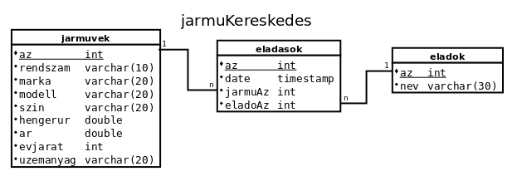

Feladat 202
Hozza létre a utazasiIroda adatbázist az alábbi adatmodell alapján:
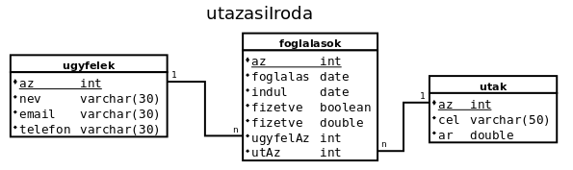

Feladat 203
Hozzuk létre a „Könyvtár” nevű adatbázist, a következő táblákkal:
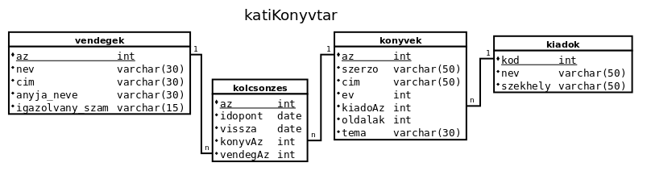

Feladat 203
Hozza létre SQL utasításokkal az alábbi adatbázist.
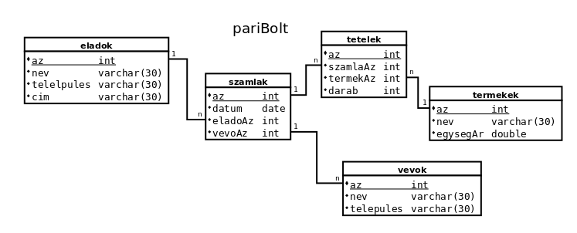
Írja le, a használt SQL parancsokat.

Hibakeresés

Feladat 301
Mi a hiba a következő állításban?
CREATE TABLE Termekek(
az INT NOT NULL AUTO_INCREMENT,
termek NOT NULL VARCHAR(100),
mennyiseg INT,
egyseg VARCHAR(10),
ar DOUBLE,
PRIMARY KEY(az)
) engine=InnoDB

